МИНОБРНАУКИ РОССИИ

Федеральное государственное бюджетное

образовательное учреждение высшего образования

«ЧЕРЕПОВЕЦКИЙ ГОСУДАРСТВЕННЫЙ УНИВЕРСИТЕТ»

Институт информационных технологий

*наименование института(факультета)*

Кафедра математического и программного обеспечения ЭВМ

*наименование кафедры*

Базы данных

*наименование дисциплины в соответствии с учебным планом*

ЛАБОРАТОРНАЯ РАБОТА №5

СУБД MySQL

|  |  |
| --- | --- |
| Исполнитель |  |
| Студент | 1ПИб-02-2оп-22 |
|  | *группа* |
|  | Зернов В. А. |
|  | *ФИО* |
| Руководитель | Селяничев О. Л. |
|  | *ФИО преподавателя* |
| Оценка |  |
| Подпись |  |

Череповец, 2025 г.

СУБД MySQL

Цель: освоить приемы работы с СУБД MySQL:

* в режиме консольного клиента (командной строки);
* в режиме графического клиента MySQL Workbench.

|  |  |
| --- | --- |
|  | **ЗАДАНИЯ** |
| Запустите командную строку (консольный клиент) MySQL    Руководствуйтесь инструкциями из https://metanit.com/sql/mysql/1.2.php | 1. Создайте базу данных.  2. Создайте таблицу базы данных с полями фамилии, года рождения, оценок по математике, информатике, иностранному языку.  3. Внесите в таблицу 3 записи.  Для идентификации исполнителя указывайте первой записью себя. |
| Пароль: root |  |
| Освойте графический клиент MySQL Workbench    https://metanit.com/sql/mysql/1.3.php | 4. Внесите изменения в структуру таблицы – создайте поле, содержащее пол студента.  5. Дополните данными таблицу, указав пол каждого студента.  6. Создайте (?) таблицу с указанными выше полями, которая будет содержать сведения о студентах параллельной группы. Выполните это задание способом, отличным от способа, используемого в задании 2.  7. Введите во вторую таблицу 3 записи.  8. Выполните сортировку записей первой таблицы в алфавитном порядке по полю фамилий.  9. Сформируйте запросы на выборку:  а) фамилий и даты рождения студентов;  б) отличников по математике;  в) отличников по всем предметам;  г)*студентов, возраст которых 20 лет и старше. |
|  | Постройте ERD. |

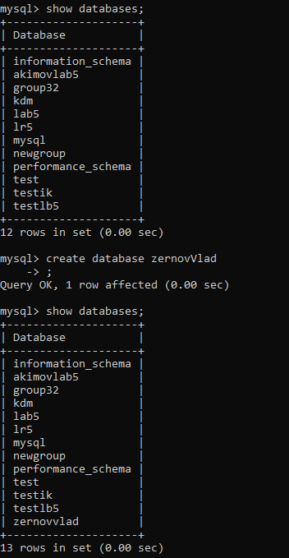

Create database zernovVlad;

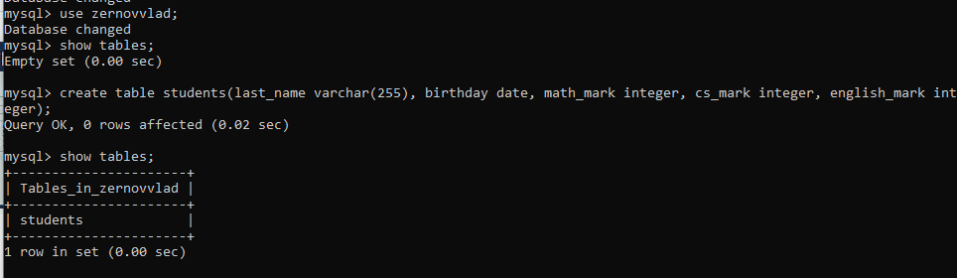

Use zernovvlad;

create table students(last_name varchar(255), birthday date, math_mark integer, cs_mark integer, english_mark integer);

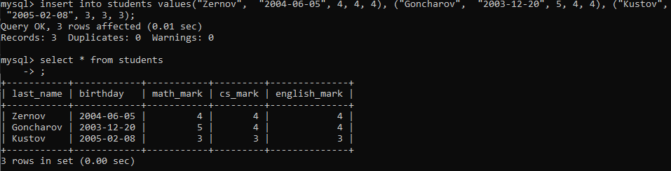

insert into students values("Zernov", "2004-06-05", 4, 4, 4), ("Goncharov", "2003-12-20", 5, 4, 4), ("Kustov", "2005-02-08", 3, 3, 3);

select * from students

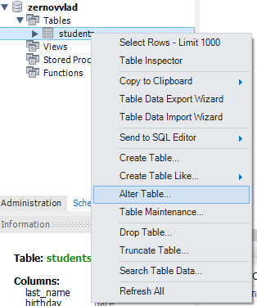

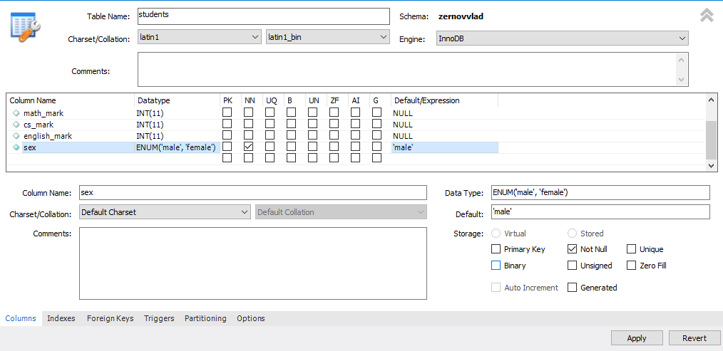

update zernovvlad.students

set sex = 'male';

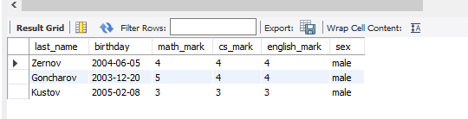

CREATE TABLE zernovvlad.students2

LIKE zernovvlad.students;

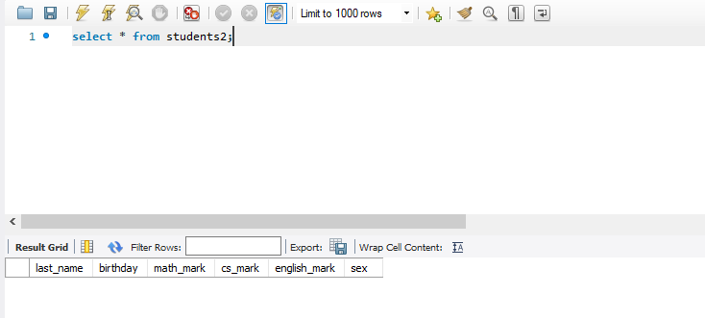

insert into students2 values

("Kolodin", "2004-02-02", 3, 3, 3, "male"),

("Milavin", "2004-03-03", 5, 5, 5, "male"),

("Domakova", "2004-04-04", 4, 4, 3, "female");

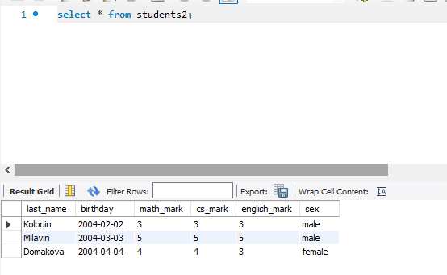

select *

from students

order by last_name;

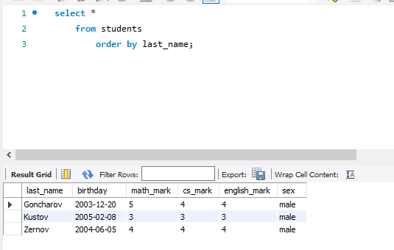

select last_name, birthday

from students;

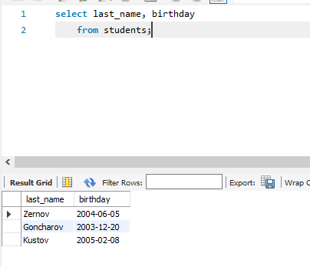 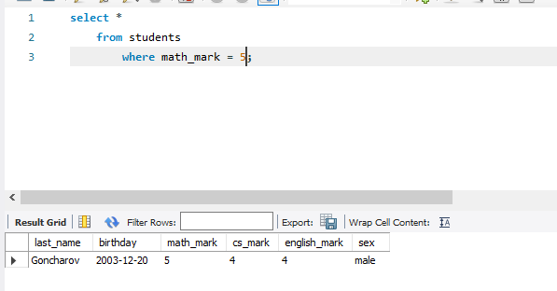

select *

from students

where math_mark = 5;

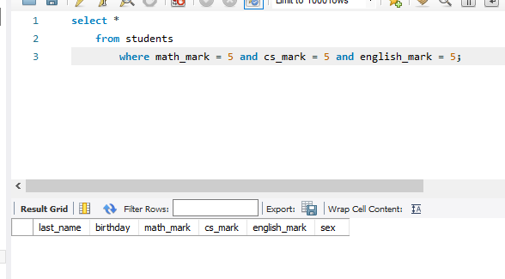

select *

from students

where math_mark = 5 and cs_mark = 5 and english_mark = 5;

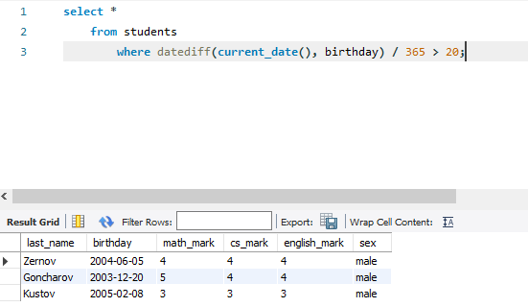

select *

from students

where datediff(current_date(), birthday) / 365 > 20;

